**一、数据库同步配置**

防火墙添加（两台机器完全可以访问）

数据库配置文件 /etc/my.cnf.d/server.cnf #如通过脚本安装的只需要修改B机器的server-id=2即可，其它不用动。如通过其它方式安装的，则必须全部都要增加。

在[mysqld]下面增加

A机配置增加：

character_set_server=utf8mb4

collation-server=utf8mb4_unicode_ci

init_connect='SET NAMES utf8mb4'

skip-character-set-client-handshake=true

server-id=1

log-bin=mysql-bin

relay-log=relay-bin

binlog-do-db=lsblj

binlog-do-db=lsbas_finger #指纹数据库，不用可删除

replicate-ignore-table=lsblj.lsblj_config

binlog-ignore-db=information_schema, performance_schema,mysql

slave_skip_errors = 1062

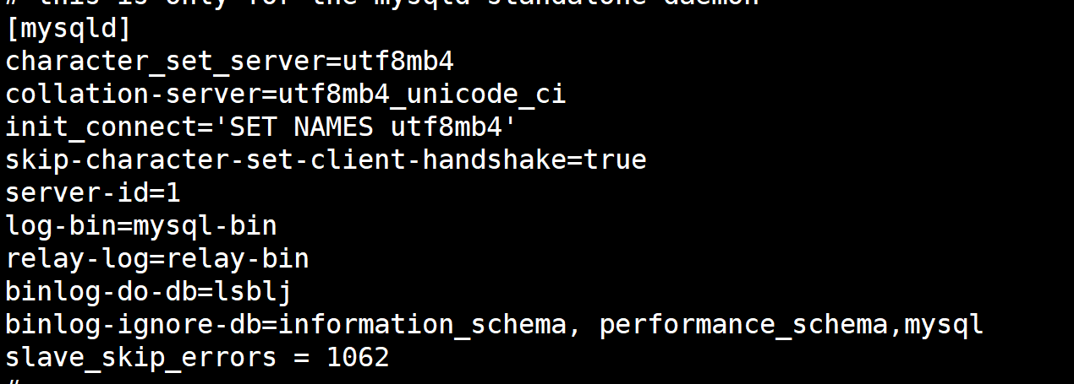

B机配置增加（server-id=2）：

character_set_server=utf8mb4

collation-server=utf8mb4_unicode_ci

init_connect='SET NAMES utf8mb4'

skip-character-set-client-handshake=true

server-id=2

log-bin=mysql-bin

relay-log=relay-bin

binlog-do-db=lsblj

binlog-do-db=lsbas_finger #指纹数据库，不用可删除

replicate-ignore-table=lsblj.lsblj_config

binlog-ignore-db=information_schema, performance_schema,mysql

slave_skip_errors = 1062

然后两台重启数据库服务

systemctl restart mariadb

两台机器执行命令：

Myslq

stop slave;

reset slave;

登录数据库中执行，A、B机器执行（ip都为对方IP，master_log_fil和master_log_pos为对方机器的信息在show master status;中查看;

grant replication slave on *.* to 'lsblj'@'192.168.1.51' identified by 'lsblj'; #（主备都要执行）

flush privileges; #（主备都要执行）

change master to master_host='192.168.1.50',master_user='lsblj',master_password='lsblj',master_log_file='mysql-bin.000001',master_log_pos=1521; #（两台要执行，地址和信息都为对方信息）

start slave; #启动，配置完成

然后分别查看

SHOW SLAVE STATUS\G;

（slave_IO_running和slave_sql_running都为yes才行）

然后分别解锁：

UNLOCK TABLES;

然后增加数据进行测试。

**二、双机HA配置**

双机HA配置，先安装依赖包，如有无需安装。

yum -y install net-tools

yum -y install telnet

yum -y install lrzsz

yum -y install wget

yum -y install libnl3 libnl3-devel openssl-devel

yum -y install gcc automake autoconf libtool make

配置双机：

方法一：yum安装（建议选择）

yum -y install keepalived

方法二：离线安装

cd /usr/local/src

wget https://www.keepalived.org/software/keepalived-2.0.19.tar.gz

tar xzf keepalived-2.0.19.tar.gz

cd keepalived-2.0.19

cd keepalived-2.0.19/

./configure --prefix=/usr/local/keepalived

make && make install

mkdir /etc/keepalived

cp /usr/local/keepalived/etc/keepalived/keepalived.conf /etc/keepalived/

cp /usr/local/keepalived/sbin/keepalived /etc/init.d/

主机配置文件：

vi /etc/keepalived/keepalived.conf

state MASTER

在vrrp_instance VI_1字段下面配置

interface 网口名称 #比如eth0或者ens22等

在virtual_ipaddress 字段下面配置

改为浮动的IP地址

在备机配置文件：

vi /etc/keepalived/keepalived.conf

state BACKUP

在vrrp_instance VI_1字段下面配置

interface 网口名称

增加一列

mcast_src_ip 备机ip

priority 修改低于主机的值即可，如主机为100，备机可写90

在virtual_ipaddress 字段下面配置

改为浮动的IP地址

然后保存修改，测试

注意：

把keepalived服务添加为系统自启动（两台都要执行）

systemctl enable keepalived

然后测试。

ip add show 网口名称

看看主机IP双方多了一个浮动的ip，然后把主机关掉，在备机上用ip add show 网口名称 看看浮动ip自动过来了。

如停止使用则执行一下命令（两台都要执行）

systemctl stop keepalived

systemctl disable keepalive

systemctl mask keepalive

附：keepalived配置文件（主）

! Configuration File for keepalived

global_defs {

notification_email {

acassen@firewall.loc

failover@firewall.loc

sysadmin@firewall.loc

}

notification_email_from Alexandre.Cassen@firewall.loc

smtp_server 192.168.200.1

smtp_connect_timeout 30

router_id LVS_DEVEL

vrrp_skip_check_adv_addr

vrrp_garp_interval 0

vrrp_gna_interval 0

}

vrrp_instance VI_1 {

state MASTER

interface eth0

virtual_router_id 51

priority 100

advert_int 1

authentication {

auth_type PASS

auth_pass 1111

}

virtual_ipaddress {

192.168.2.62

}

}

virtual_server 192.168.2.62 443 {

delay_loop 6

lb_algo rr

lb_kind NAT

persistence_timeout 50

protocol TCP

real_server 192.168.2.60 443 {

weight 1

}

}

三、录像文件同步配置：

见《录像文件同步方法文件》

备注：让两台服务器互信（双方跳转登录不用输入口令）

1. 生成秘钥，并添加信任

我的环境中node1的ip是192.168.168.201，node2的ip是192.168.168.202.

[root@node1 ~]# ssh-keygen -t rsa -P '' -f ~/.ssh/id_rsa #生成rsa

[root@node1 ~]# ssh-copy-id -i ~/.ssh/id_rsa.pub root@192.168.168.202 #复制201的公钥到202机器上，这样就可以使用在201机器上免密码登录202机器了。

[root@node2 ~]# ssh-keygen -t rsa -P '' -f ~/.ssh/id_rsa #生成rsa

[root@node2 ~]# ssh-copy-id -i ~/.ssh/id_rsa.pub root@192.168.168.201 #复制202的公钥到201机器上，这样就可以使用在202机器上免密码登录201机器了。

注意：

　　如果远程主机的端口非22端口，需要指定-p port选项。

　　ssh-copy-id是由openssh-clients包提供，没有这个命令可以安装这个包。

     centos6,7使用ssh-copy-id的时候可以不用指定-i选项，centos5必须指定的。